# 【实验名称：IP电话实验】

学号姓名：1951567 梁潇怡 合作学生：无

实验地点：济事楼330 实验时间：周三78节

## 【实验目的】

1. 了解IP电话的配置原理。
2. 熟悉IP电话之间的通信过程。
3. 实现为IP电话进行DHCP动态IP地址的分配

## 【实验原理】

### 1. IP电话简介

IP电话，俗称网络电话，又称为VOIP电话，是通过互联网直接拨打对方的固定电话和手机等。宏观上讲可以分为软件电话和硬件电话。

由于是通过互联网传送语音通话，网络电话被认为是对传统电话业务的一项颠覆性替代业务。据了解，根据国际上公认的分类方式，VoIP有四种实现方式：Phone-Phone、Phone-PC、PC-Phone和PC-PC，即电话到电话、电话到电脑、电脑到电话以及电脑到电脑。四种实现方式各有适合条件的使用用户群体，也各有实现通话的前提。

### 2. IP电话通信基本过程

网络电话通过把语音信号经过数字化处理、压缩编码打包、透过网络传输、然后解压、把数字信号还原成声音，让通话对方听到，其基本过程是：

（1）声电转换：通过压电陶瓷等类似装置将声波变换为电信号。

（2）量化采样：将模拟电信号按照某种采样方法（比如脉冲编码调制，即PCM）转换成数字信号。

（3）封包：将一定时长的数字化之后的语音信号组合为一帧，随后，按照国际电联（ITU-T）的标准，这些话音帧被封装到一个RTP（即实时传输协议，Realtime Transport Protocol）报文中，并被进一步封装到UDP报文和IP报文中。

（4）传输：IP报文在IP网络由源端传递到目的端一个完整的、可以大规模商用运营的IP电话系统主要包括如下一些技术：寻址话音编解码 ，回声消除和回声抑制， 传输 IP报文时延控制功能， 去抖动 IP报文的（de-jitter）功能。

（5）语音网关:使普通电话能够通过网络进行通话的网络设备。

（6）IP电话其实有很多种协议，包括H323和SIP。H323已经很少用了，SIP协议目前应用比较广泛，它类似于HTTP协议，负责电话的建立和释放。而真正的语音（以及视频）数据通过RTP协议传输。

### 3. IP电话机

IP电话机是以IP网络协议为主要通信协议，以网口(或WIFI)为主要接口，具备拨号、通话功能的独立电话设备，通常需要配合IPPBX电话交换机使用或者配合IMS使用。

在外观特点上，IP电话机外观上跟普通电话机非常接近，一般是经典方形，可以桌面上或壁挂。同时IP电话机提供RJ45网口接口或者WIFI信号，没有RJ11的普通电话线接口。与普通电话机相比，IP电话机通常多几个按键，用于更加丰富的通话功能，比如菜单键、转接键(替代了拍叉簧)，会议键，暂停键，静音键，耳机键，音量调节键，导航键等。本实验模拟使用的IP电话机模型如下图：

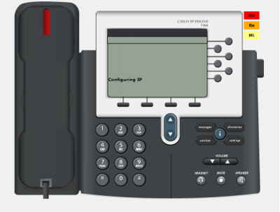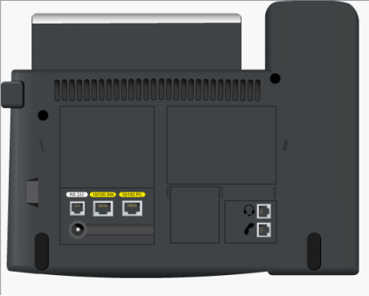

## 【实验设备】

PC机。

## 【实验步骤】

### 启动思科模拟器Packet Tracer V5.3，构建如图所示的网络拓扑结构。

各种机器的连接均使用直通线。

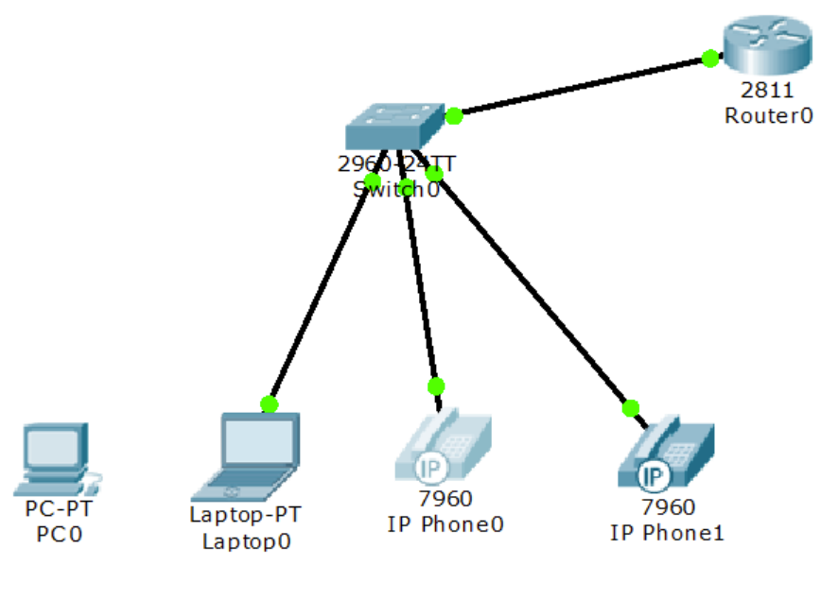

其中，应为电话增加物理件。

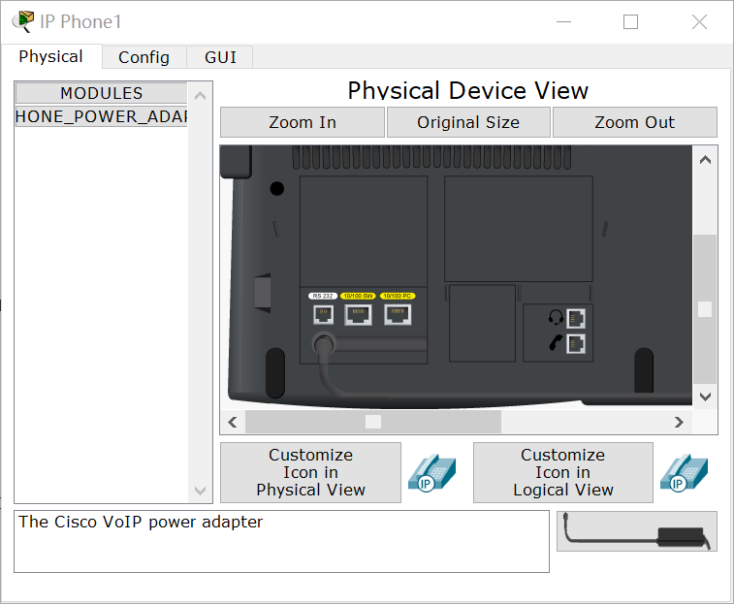

1. **为路由器接口配置IP地址与子网掩码，注意端口要no shutdown**

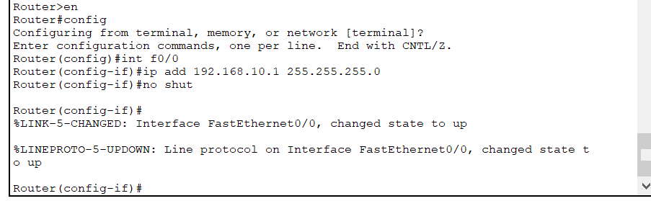

### 路由器DHCP配置（打开路由器CLI窗口进行配置）。

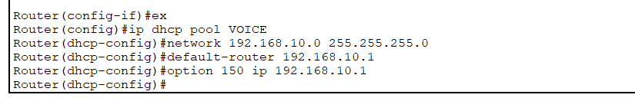

### 路由器电话服务配置（CME）：打开路由器CLI窗口进行配置。

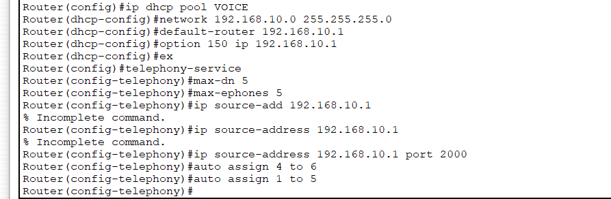

1. **交换机VLAN配置：打开交换机CLI界面进行配置。**

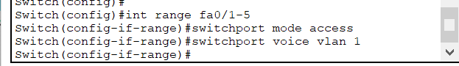

1. **配置路由器中IP电话号码。**

打开路由器CLI界面，连接一个Cisco 7960，配置路由器中的IP电话号码

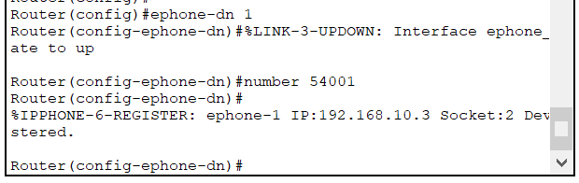

配置前文的54001就绪后，再连接一个Cisco 7960，配置路由器中IP电话号码。

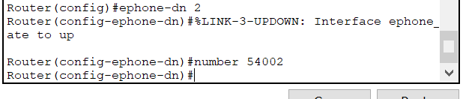

1. **测试**

①查看话机IP地址；

②检测两台话机拨号回铃情况；

③配置一套电脑，使用电脑中的Cisco IP communicator,使它们彼此能呼叫；

④增加几部话机并配置使它们互通。

## 【实验现象】

### 1. 查看话机IP地址

（1）54001话机配置情况：

IP Phone 0配置情况

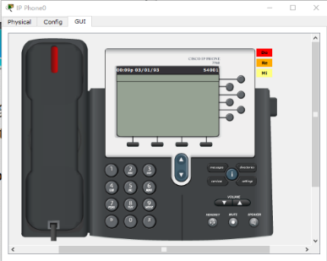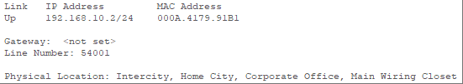

IP Phone 1配置情况

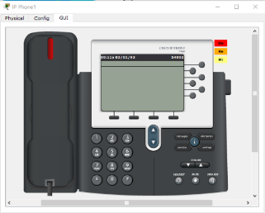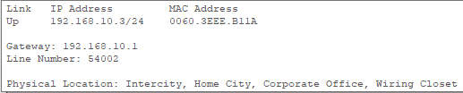

实验现象：两台话机分别正确配置对应的电话号码和IP地址。

### 2. 检测两台话机拨号回铃的情况

（1）54001向54002拨号

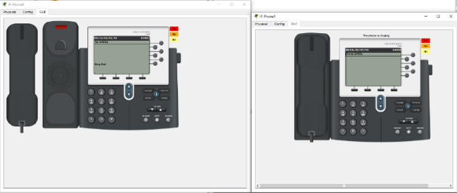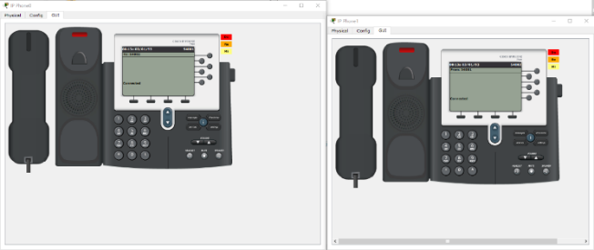

（2）54002向54001拨号：

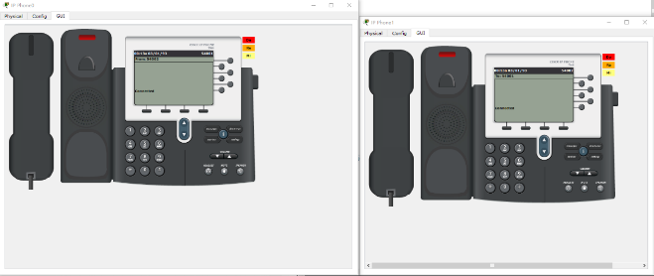

实验现象：54001和54002都能分别拨通对方电话，对方电话能成功接受拨号并响铃，接起后两台话机可以互通。

### 3. 配置一套电脑，使用电脑中的Cisco IP communicator,使它们彼此能呼叫。

首先配置line number

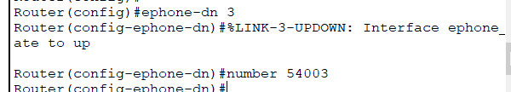

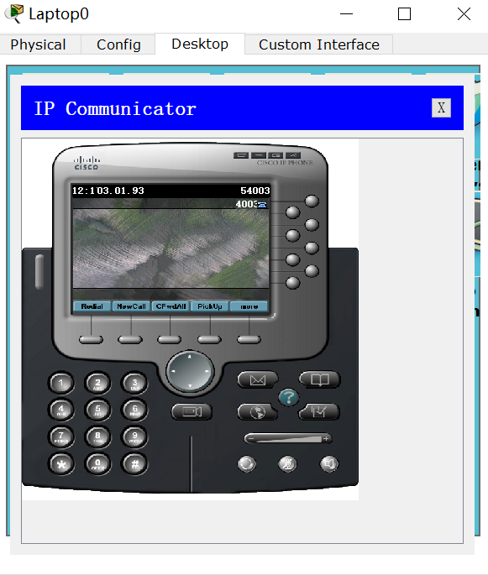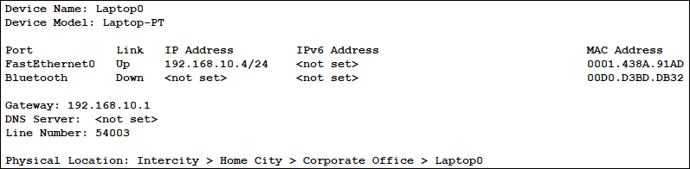

进行呼叫测试：

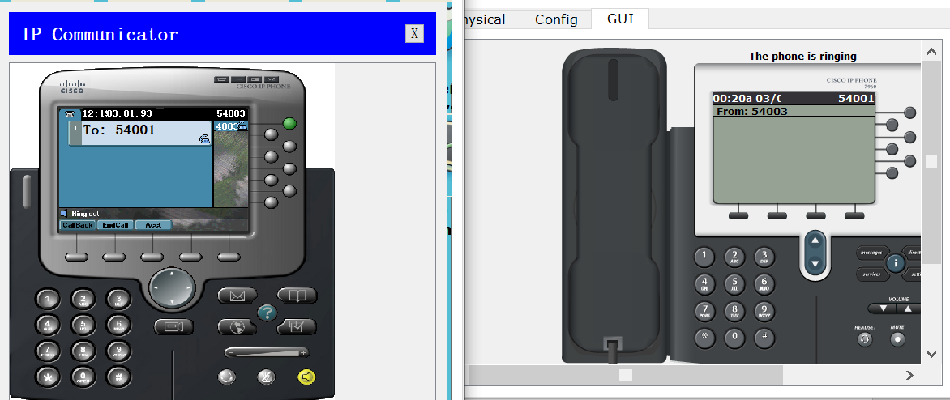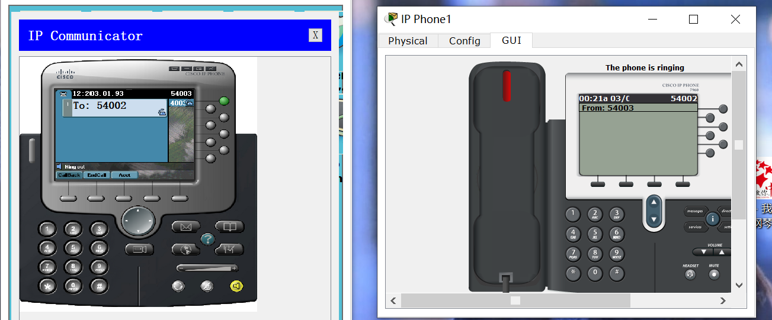

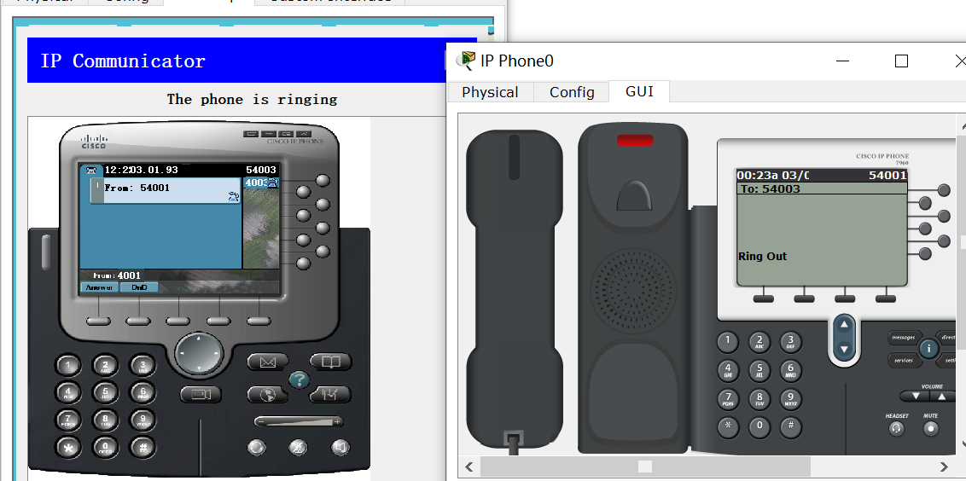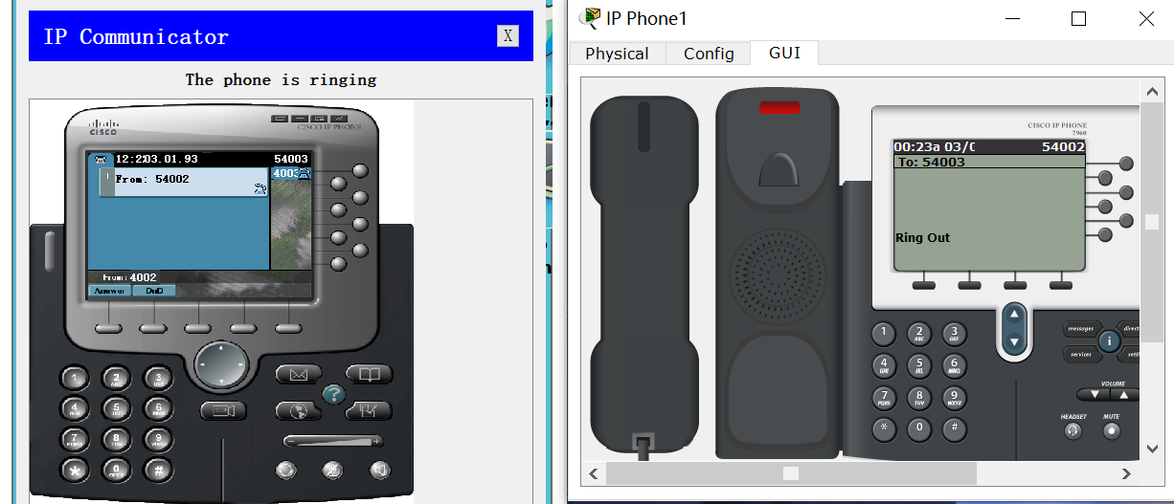

在原先的拓扑网络中新增一台IP电话IP Phone2，新的拓扑图如下所示

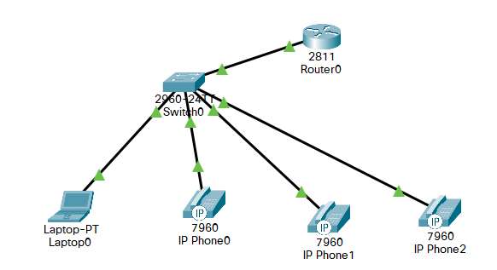

4. 新增一台话机，并使彼此之间能够呼叫。

配置IP Phone2的line number为54004并查看

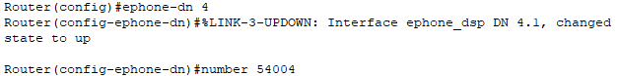

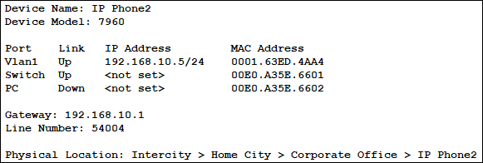

尝试进行呼叫，发现可以呼叫成功。

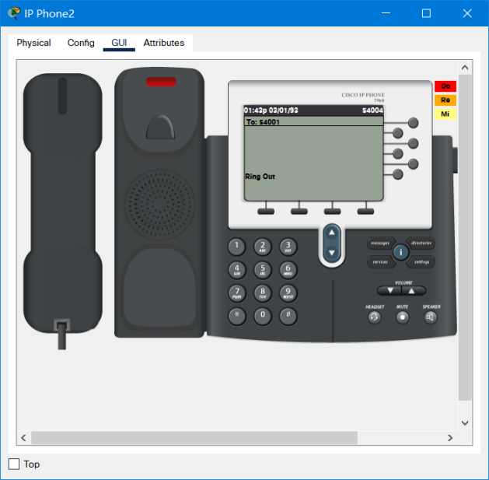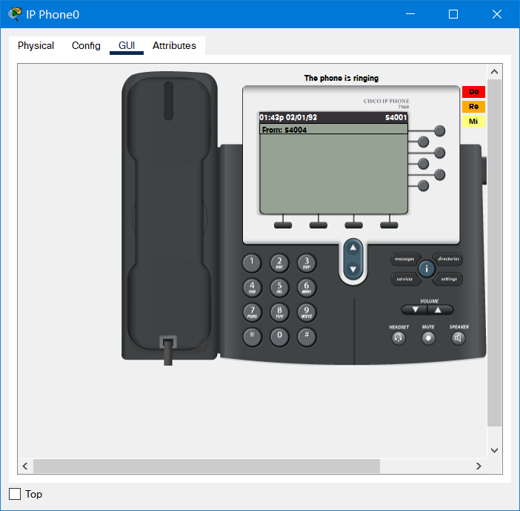

## 【问题讨论分析】

IP电话的网关将PSTN和Internet/Intranet连接起来，网关一侧连接Internet，另一侧与PSTN相连。IP网关对用户确认后，根据用户拨打的被叫用户的电话号码寻找一条最佳路由，连接到最接近被叫电话的网关，最后由该网关实现对被叫用户的呼叫，至此IP电话原理已经明了，两普通电话用户便可以经过Internet/Intranet进行通话。

**IP话机和普通的电话机的区别在于**

1)对于使用者最本质的区别就是, IP话机连接网线, 或者wifi, 普通电话一定需要连接电话线路。

2)IP话机是通过IP网络协议为主要通信协议;普通话机是通过运营商的线路连接, 内线也是需要通过电话线路连接, 因为是靠模拟信号来传输。

3）IP电话使用网络传送话音，网络可以多路复用，通过网络交换技术，使多个通信联接得以同时传输，很多人可同时使用，成本低；普通电话需要电话交换机建立电路连接交换机建立虚电路后，要等到挂机，线路才可以被别人使用，成本高。

## 【实验小结】

本次实验进行了IP电话实验，结合使用了DHCP协议，实现了IP电话的配置，成功进行了彼此之间的呼叫，让我对于IP网络协议的使用有了新的认识，学习了新的配置命令，受益匪浅。